

# 

Tabla de contenido

Materiales 2

Cableado Estructurado 5

Parte Física: 7

Parte Lógica: 7

VLAN 7

IP servidor 9

IP PCs 9

Protocolo RIP 10

# Materiales

Bobina Cable Utp Cca Dahua Cat 5e Blanco 305m/ U$S 67 x 4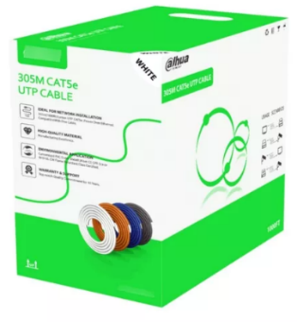

Equipos: Modelo: Optiplex 390 Componentes: i5, 16gb ram, 500gb de almacenamiento Precio/Equipo / U$S 150 x10

| Procesador | Intel Core i5 2.9 Ghz (2nda generación). |
| --- | --- |
| Memoria | 4 GB DDR3 1600mhz |
| Graficos | Intel® HD Graphics 2000 |
| Almacenamiento | 500 GB (SSD) |
| Fuente de alimentacion | Fuente generica 450W |
| Puertos | Puertos USB: 8, Hdmi |
| Placa Madre | Intel® H61-1155 |

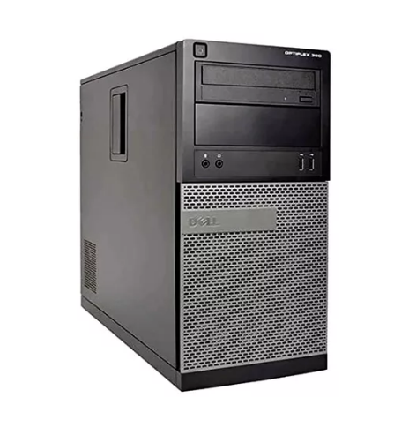

Kit de teclado y mouse Logitech MK120 / U$S 18 x 10

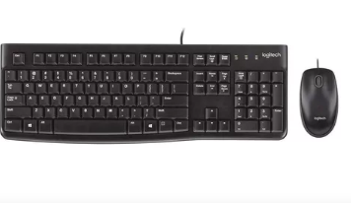

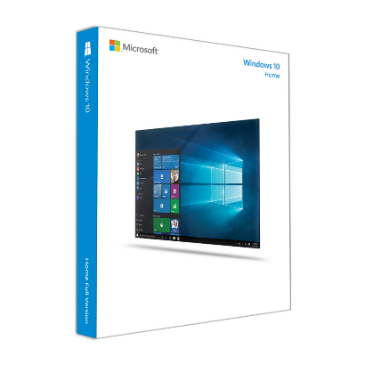

Sistema Operativo: Windows 10. U$S 10 x 10

kwmobile 2X Roseta RJ45 para Pared con 4 módulos Keystone y 2 Puertos Ethernet CAT6A / U$S 16 x 6

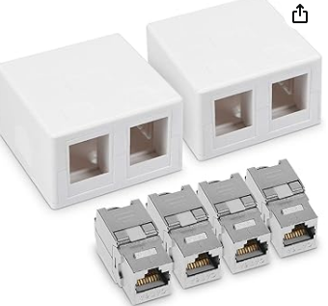

NavePoint Gabinete para rack de servidores de 12U/ U$S 319 x 2

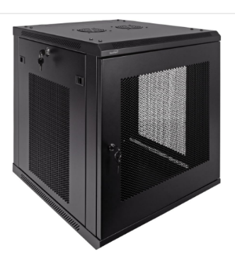

Mikrotik 10 gigabit Port Router Ethernet Network Router Rb2011uias-Rm Rb3011uias-Rm / U$S 189 x 1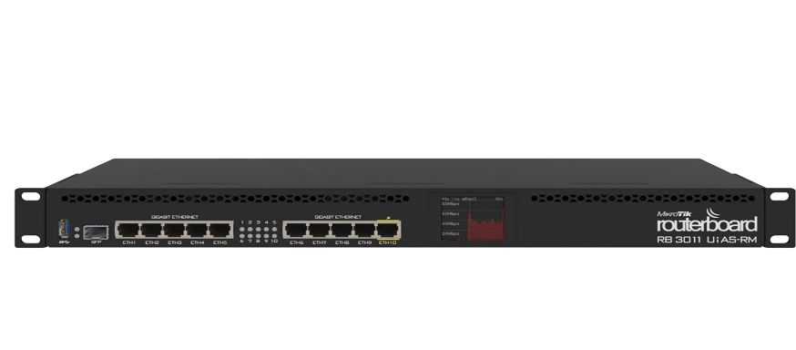

Panel de conexión Keyston en blanco de 24 puertos 1U 19 / U$S 25 x 2

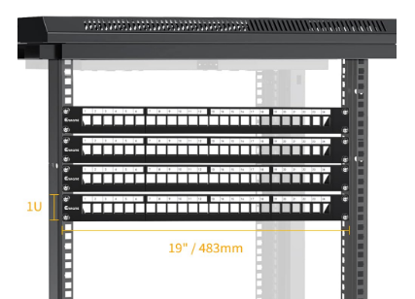

NETGEAR Conmutador PoE Gigabit Ethernet Plus de 16 puertos (GS316EPP)

/ U$S 270 x 2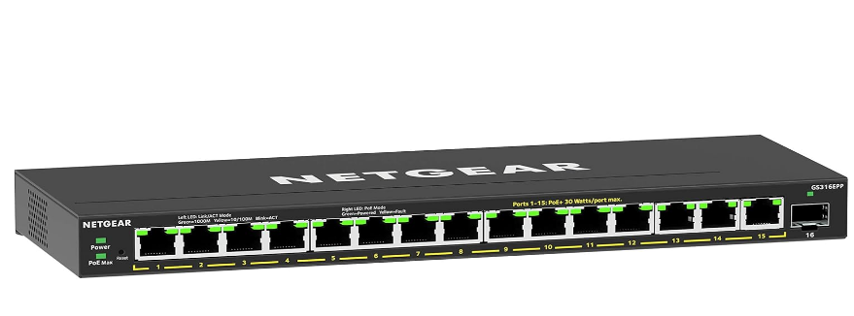

Antivirus seleccionado: Windows Defender (Integrado en el Sistema Operativo)

Elegimos este software debido a que viene incluido con la licencia de Windows 10 que hemos obtenido anteriormente incluyendo que es gratis sin poseer la licencia original

Proveedores de internet: Antel y Netgate

Utilizamos estos 2 servicios Para poder tener una conectividad rápida y segura.

Con una velocidad de 400mbps y 30mbps de bajada y subida

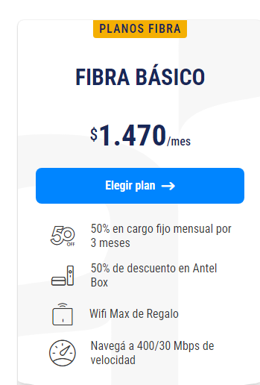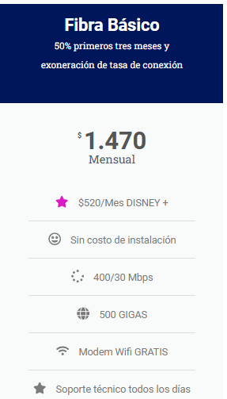

Equipos necesarios por edificio=10

Precio total gastado en equipos= $1500 dolares.

Precio total gastado en infraestructura= $1683 dólares.

Precio total por instalación en ambos edificios= $3650 dólares.

Planos: 25 x 50 metros

8,33 x 12,5 mide cada sala

# Cableado Estructurado

primer piso

5 pc

1 patch panel fibra optica

1 patch panel utp

1 zapatilla

1 switch

2 x 5 = 10 conexiones de red

10 + 20% = 12 +10 = 22 x 25 = 550 mts

segundo piso

5 pc

1 router

1 servidor

1 patch panel fibra optica

1 patch panel utp

1 zapatilla

1 switch

2 x 5 = 10 conexiones de red

10 + 20% =  12 +12 = 24 x 25 = 600 mts

# Parte Física:

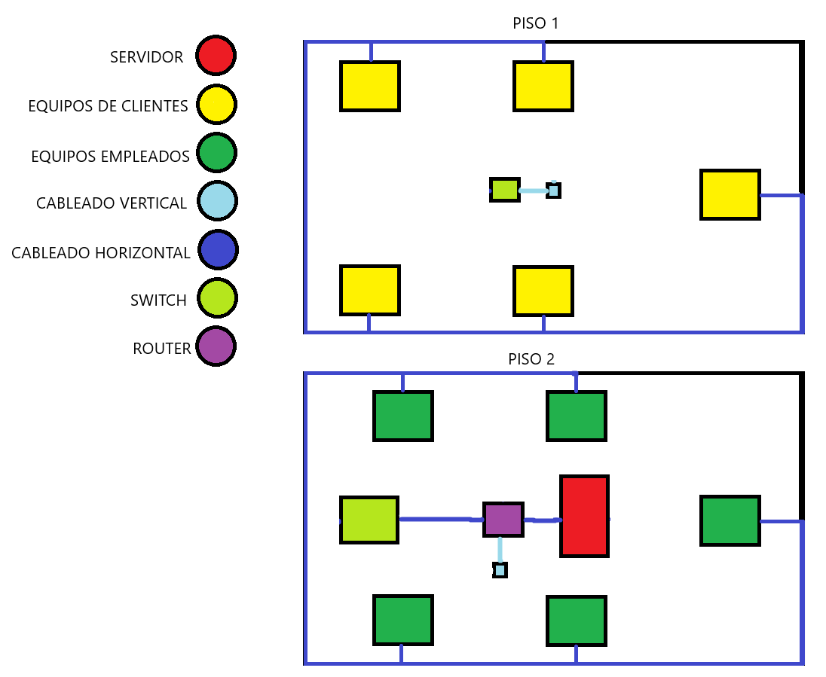

# Parte Lógica:

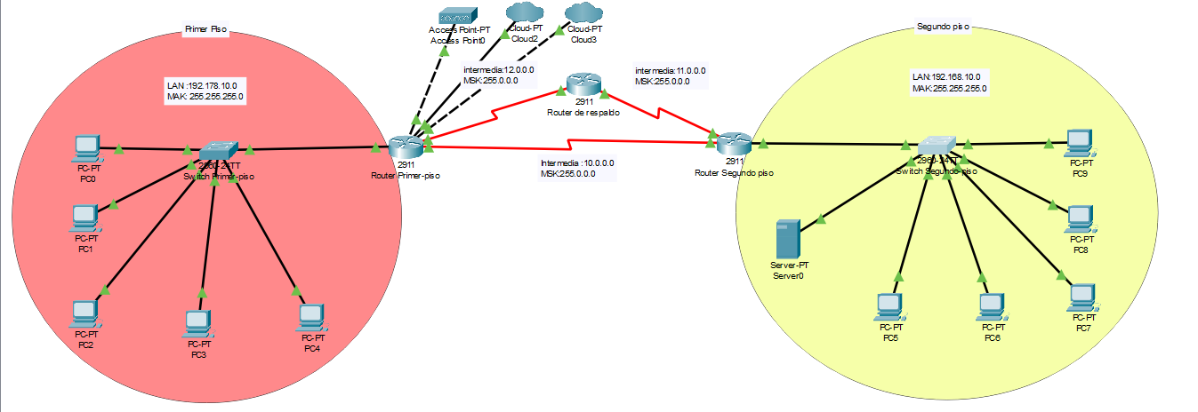

# VLAN

Primer Piso

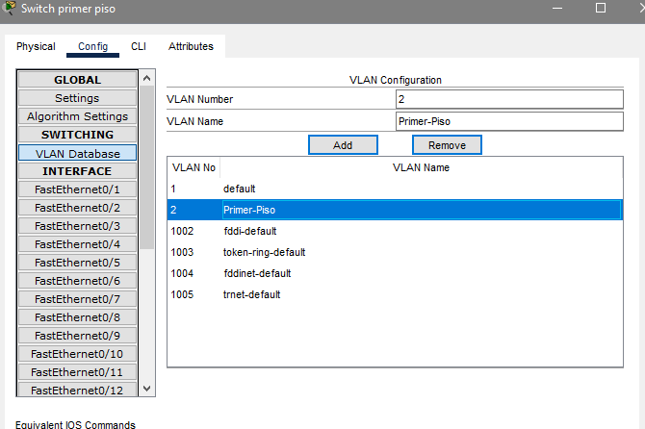

Segundo Piso

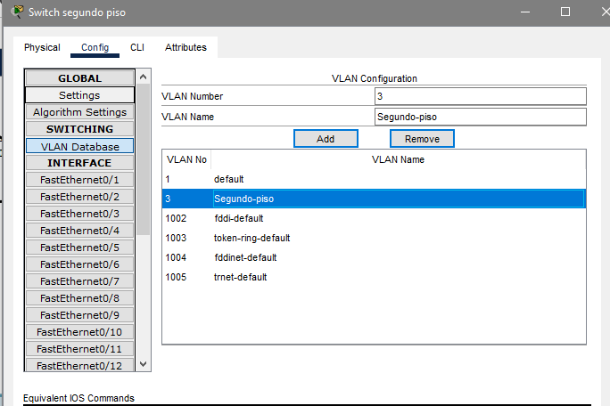

IP servidor:

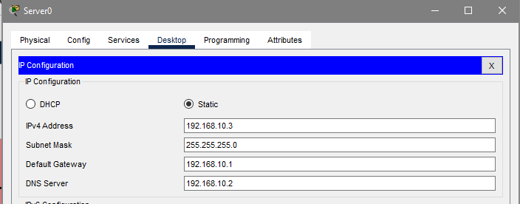

IP PCs:

Primer piso

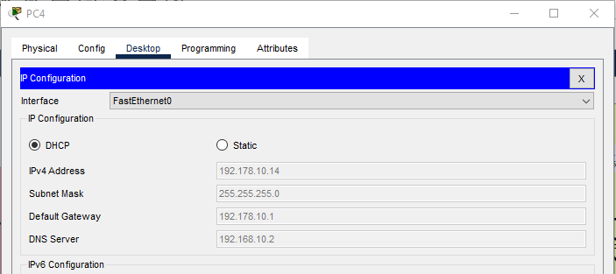

Segundo piso

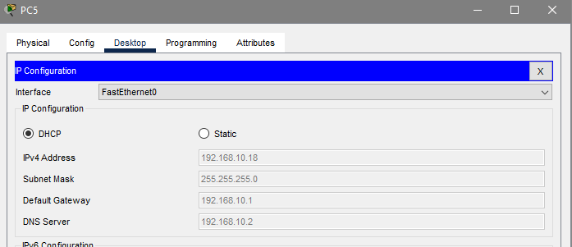

Protocolo RIP:

